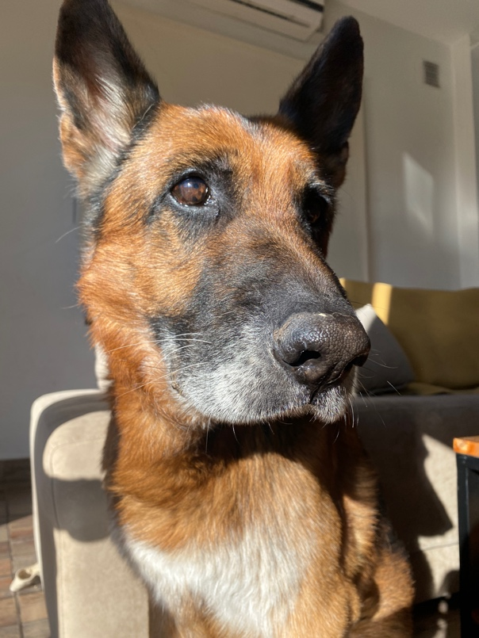
Logan:
Es un ovejero alemán muy leal e inteligente que me acompaña desde que nací, es alto y grande como un lobo y su pelaje es de un tono naranja y partes negras, sus ojos son marrones. Es un integrante más de la familia y nos acompaña en todo. Al aigual q TIFÓN un pequeño bichon frise de pelaje blanco que es su amigo desde hace 4 años cuando llegó a casa, es muy cariñoso y travieso pero se porta muy bien.
